НИУ «МЭИ»

Кафедра «Инженерной экологии и охраны труда»

Безопасность жизнедеятельности

ЛАБОРАТОРНАЯ РАБОТА №9

«*ОЦЕНКА ЭФФЕКТИВНОСТИ ПРОИЗВОДСТВЕННОГО ОСВЕЩЕНИЯ»*

Группа: А-03-21

Бригада: №4

ФИО студентов: Михайловский М.

Рехалов А.

Озеров С.

Юрасов А.

Максимов А.

ФИО преподавателя: Мирошниченко Д.А.

Звонкова Н.В.

Дата выполнения: 12.02.2025

Москва, 2025

Цель работы

Изучить принципы нормирования, расчёта и контроля естественного и искусственного освещения помещений.

Содержание работы

1. Провести измерения освещённости в лаборатории при естественном и искусственном освещении.
2. Произвести нормирование искусственного освещения и измерение фактической освещённости для заданных зрительных работ.
3. Выполнить расчёт освещения по методу коэффициента использования светового потока.
4. Измерение освещённости помещения

Были проведены измерения освещённости внутри помещения при выключенном и включённом искусственном освещении. Измерения проводились на различных расстояниях от окна, при горизонтальном расположении люксметра на уровне приблизительно 0,8 метра. Результаты измерений занесены в таблицу 1.

Для расчёта коэффициента естественного освещения (КЕО) было проведено измерение наружной освещённости за окном:

Было измерено 700 лк, за значение наружной освещённости принято удвоенное значение, поскольку полученное в результате измерения значение соответствует половине небосвода.

Для расчёта КЕО использовалась следующая формула:

Таблица 1

|  |  |  |  |  |  |
| --- | --- | --- | --- | --- | --- |
| *l*, м | 1 | 2 | 3 | 4 | 5 |
| *E*вн, лк (при естественном освещении) | 120 | 90 | 90 | 80 | 80 |
| *E*вн, лк (при искусственном освещении) | 600 | 610 | 560 | 580 | 700 |
| КЕО (e), % | 8,57 | 6,43 | 6,43 | 5,71 | 5,71 |

Полученные зависимости освещённости представлены на рис. 1. Для естественного освещения виден тренд на убывание освещённости, что логично, потому что в этом случае единственным источником света является окно.

При совмещённом же освещении значение освещённости сначала уменьшалось, а затем увеличилось. Здесь тренд на постоянное снижение освещённости не будет соблюдаться за счёт ряда светильников, смонтированных по всей аудитории.

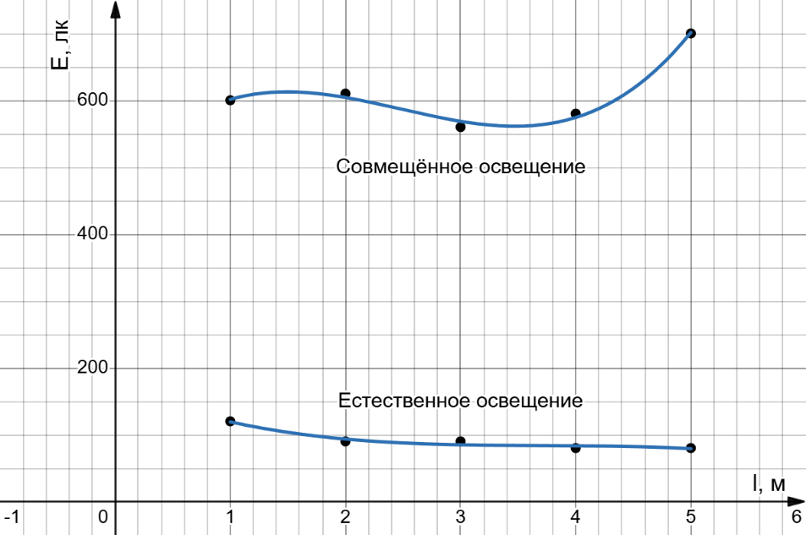

Рис. 1. Зависимости освещённости в зависимости от расстояния до окна

1. Нормирование осветительных работ

Нормирование осветительных работы было проведено для 3 видов деятельности. Результаты анализа рабочего места представлены в таблице 2. На основе анализа собранных данных о рабочем месте, виде деятельности были получены нормированные значения искусственного освещения и КЕО.

|  |  |  |  |  |  |  |  |
| --- | --- | --- | --- | --- | --- | --- | --- |
| Наименование нормируемой операции или работы | Наименьший размер объекта различения, мм | Разряд зрительной работы | Контраст объекта с фоном | Характеристика фона | Подразряд зрительной работы | Нормированные значения искусственного освещения *E*вн, лк | Нормированные значения КЕО (e), % |
| Винтовое соединение | 3 | V | Средний | Светлый | Г | 200 | 0,6 |
| Карандашный текст | 0,5 | IV | Большой | Средний | Г | 200 | - |
| Измерительная линейка | 0,35 | III | Большой | Средний | Г | 200 | 1,2 |

Таблица 2

Для того, чтобы сделать вывод о соответствии освещения рабочего места нормам для проведения этих работ, были проведены дополнительные измерения освещённости: в горизонтальном и вертикальном положении люксметра. Результаты приведены в таблице 3.

Таблица 3

|  |  |  |  |
| --- | --- | --- | --- |
| Наименование нормируемой операции | *E*г, лк | *Е*в, лк | *Е*н, лк |
| Винтовое соединение | 400 | 310 | 200 |
| Карандашный текст | 410 | 250 | 200 |
| Измерительная линейка | 410 | 250 | 200 |

Как видим, освещённость при совмещённом освещении больше нормируемой освещённости. Это значит, что рабочее место, в соответствии с нормами освещённости по СанПиН 1.2.3685-21, подходит для выполнения рассматриваемых операций.

При рассмотрении естественного освещения нормируемое значение КЕО в данном случае определено только для работ по винтовому соединению, и составляет , так как для Московского здания со световыми проёмами в наружных стенах здания коэффициент светового климата . В соответствии с измерениями из таблицы 1 рабочее место соответствует нормам при работах по винтовому соединению с использованием естественного освещения. Выполнение остальных работ не предусматривается при естественном освещении, а значит естественное освещение не соответствует нормам для работы с карандашным текстом и измерительной линейкой.

1. Расчёт числа светильников освещения

Исходные данные для расчёта приведены в таблице 4. Дополнительная информация о типах светильников приведена в таблицах 5, 6.

Таблица 4

|  |  |  |  |  |  |  |  |  |  |
| --- | --- | --- | --- | --- | --- | --- | --- | --- | --- |
| **№ бригады или вариант, заданный преподавателем** | **Светильник** | | | **Размеры помещения** | | | **Коэффициенты отражения** | | |
| **Тип** | **Число ламп** | **Мощность лампы, Вт** | **A, м** | **B, м** | **h, м** | **п, %** | **с, %** | **р, %** |
| 4 | ЛДОР | 2 | 40 | 18 | 12 | 5 | 70 | 50 | 10 |

Таблица 5

|  |  |  |  |  |  |  |  |  |  |  |  |
| --- | --- | --- | --- | --- | --- | --- | --- | --- | --- | --- | --- |
| Тип светильника | Коэффициенты  отражения  п, с, р | **Значение коэффициента использования** *U*оу **в  при значении индекса помещения  равном** | | | | | | | | | |
| 0,6 | 0,8 | 1,0 | 1,25 | 1,5 | 2,0 | 2,5 | 3,0 | 4,0 | 5,0 |
| ЛДОР | 70; 50; 10 | 0,29 | 0,36 | 0,43 | 0,47 | 0,51 | 0,56 | 0,60 | 0,62 | 0,64 | 0,67 |
| ЛДОР | 50; 30; 10 | 0,22 | 0,30 | 0,36 | 0,40 | 0,44 | 0,49 | 0,53 | 0,55 | 0,58 | 0,60 |
| ARS/S | 70; 50;30 | 0,36 | 0,44 | 0,50 | 0,56 | 0,60 | 0,66 | 0,70 | 0,73 | 0,76 | 0,78 |
| ARS/S | 50; 30;10 | 0,29 | 0,36 | 0,42 | 0,47 | 0,51 | 0,56 | 0,59 | 0,61 | 0,64 | 0,65 |

Таблица 6

|  |  |  |  |  |  |  |
| --- | --- | --- | --- | --- | --- | --- |
| Тип лампы | ЛБ | ЛТБ | ЛХБ | ЛД | ЛДЦ | Philips TL`D |
| Цветность (цвет) | Белый | Тепло -белый | Холодно- белый | Дневной | Дневной, улучшенная цветопередача | Дневной |
| Мощность, Вт | 40 | 40 | 40 | 40 | 40 | 18 |
| Световой поток, лм | 3200 | 3100 | 3000 | 2500 | 2200 | 1150 |
| Длина, мм | 1200 | 1200 | 1200 | 1200 | 1200 | 600 |

Проведём расчёт по методу коэффициента использования светового потока. Расчётное уравнение метода:

где Ф – световой поток каждой из ламп или каждого светильника, лм;

*Е*н – нормируемая минимальная освещённость, лк;

*k* – коэффициент запаса, учитывает запыление светильников и износ источников света в процессе эксплуатации, равен 1,2 для ламп накаливания и 1,4 для разрядных ламп;

*S* – площадь помещения, м2;

*z* – коэффициент неравномерности освещения, характеризует отношение средней освещённости к минимальной, и равен 1,15 для ламп накаливания и 1,1 для люминесцентных ламп;

*N* – выбранное число ламп или светильников;

*U*оу – коэффициент использования осветительной установки (светильника), показывает какая часть светового потока (в долях единицы) лампы падает на освещаемую поверхность.

Для определения рассчитаем индекс помещения:

Определим минимальное количество заданных светильников типа ЛДОР, для обеспечения нормированной освещённости в соответствии с таблицей 3. Из уравнения (1) суммарный световой поток светильников должен быть не меньше:

Учитывая информацию из таблицы 4, в одном светильнике 2 лампы, значит .

К примеру, если выбрать лампы типа ЛТБ, то минимально ламп потребуется:

То есть для соответствия нормам освещения в таком помещении достаточно 44 ламп типа ЛТБ в 22 светильниках типа ЛДОР.

Выводы

В этой работе было проведено измерение освещённости и КЕО в помещении. КЕО имеет характер убывающей функции относительно удаления от окна, что теоретически оправдано единственностью окна как источника естественного освещения. Освещённость общего освещения имеет колебательный характер, за счёт источников света.

Были определены нормирующие освещённости в соответствии с нормами СанПиН 1.2.3685-21. На исследуемом рабочем месте для выполнения винтовых соединений, работы с карандашным текстом и измерительной линейкой при использовании общего освещения должна быть обеспечена освещённость в 200 лк. В результате измерений люксметром было подтверждено, что рабочее место соответствует этим требованиям по освещённости.

Был проведён расчёт светильников для помещения с заданными характеристиками. Для этого было получено основное уравнение (2), на основе которого можно найти требуемое количество или световой поток светильников для обеспечения раннее рассчитанной освещённости в 200 лк. Установка 22 светильников типа ЛДОР с коэффициентами отражения и лампой типа ЛТР обеспечит в помещении освещённость в 200 лк, что соответствует нормам СанПиН 1.2.3685-21 для проведения операций, указанных в таблице 2.